**HRCORE Basisbudget**

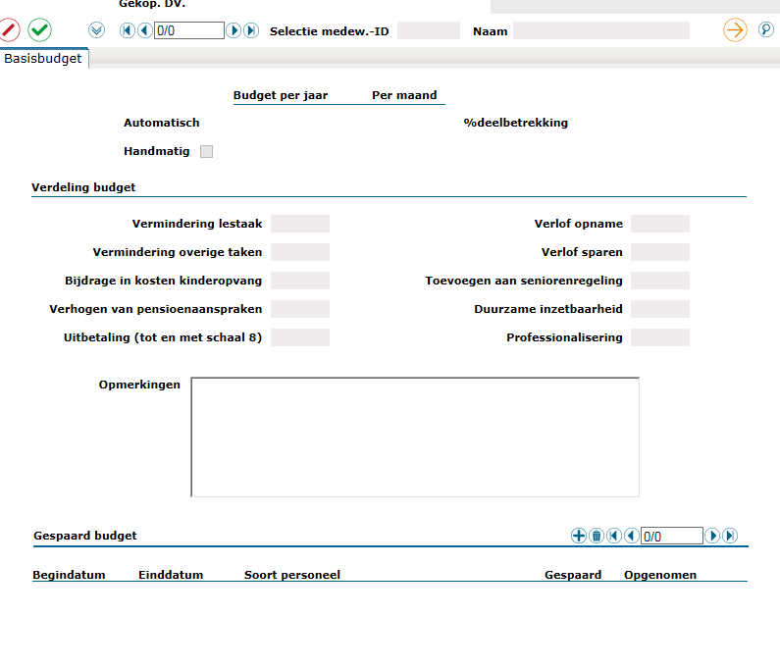

* Automatisch inzicht geven in spaarsaldo en opname per jaar
* Blokkade maximaal 4 jaar sparen en vrijval in het 5e jaar van het oudste jaar
* Inzicht per afdeling of school voor leidinggevende, directeur of rector in uren en in waarde loonkosten

**GEMAL:**

Correctie over het jaar heen gaat waarschijnlijk niet over uitvoercode 1903 maar over uitvoercode nabetaling voorgaand jaar. Dit is nog niet opgelost zie aansluiting ASG VO en ABVO en geeft een verschil in de reservering van circa 30K per bestuur totaal 60K. Call 508090 is dus nog niet opgelost.

**MI:**

Signaleringsoverzicht 6 + 7 PB1 en PB2

* Standaard in Excel
* Sommering
* Toevoegen uren bij verlofsparen
* Splitsen in categorie : pensioen/kinderopvang/uitbetaling t/m schaal 8/verlofsparen
* Inzicht per afdeling of school voor leidinggevende, directeur of rector in uren en in waarde loonkosten
* 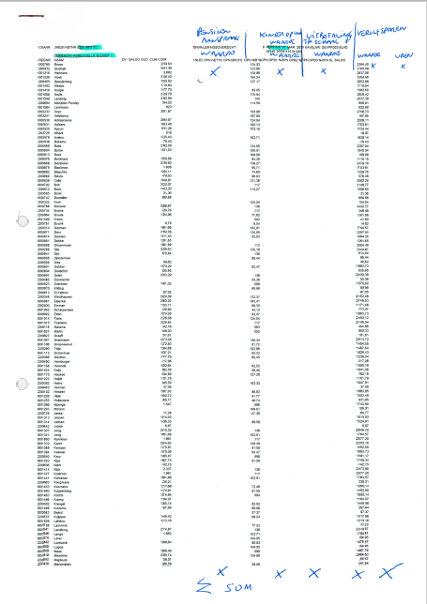

**HRSS:**

-standaardformulier Persoonlijk budget voor VO en PO

- automatisch koppeling met HRCORE (enkel fiatteren)